[‘叠叠不休’？江苏省中医院放射科科主任研究遭质疑](https://mp.weixin.qq.com/s?__biz=MzkyNzY3NzY3Nw==&mid=2247499642&idx=5&sn=8e0c01c01be3a05065b1d9d31b0a1423&chksm=c39c378b1ef389b21a5aa5b00b09550f9da113037a781f15a603636d28821927b790aefda1f4&scene=126&sessionid=1742403988)

[学术深瞳](javascript:void(0);)2025-03-18 11:07:09广东

近日，《International Journal of Nanomedicine》期刊发表的题为**‘Oridonin-loaded and GPC1-targeted gold nanoparticles for multimodal imaging and therapy in pancreatic cancer’ 载冬凌草甲素且靶向GPC1的金纳米颗粒用于胰腺癌的多模态成像与治疗**（doi: 10.2147/ijn.s177993）的研究受到评论人质疑。该研究由Wenli Qiu、Rong Chen、Xiao Chen、Huifeng Zhang、Lina Song、Wenjing Cui、Jingjing Zhang、Dandan Ye、Yifen Zhang和**Zhongqiu Wang**（通讯作者，科主任）共同完成，通讯单位为南京中医药大学附属医院（江苏省中医院）放射科。

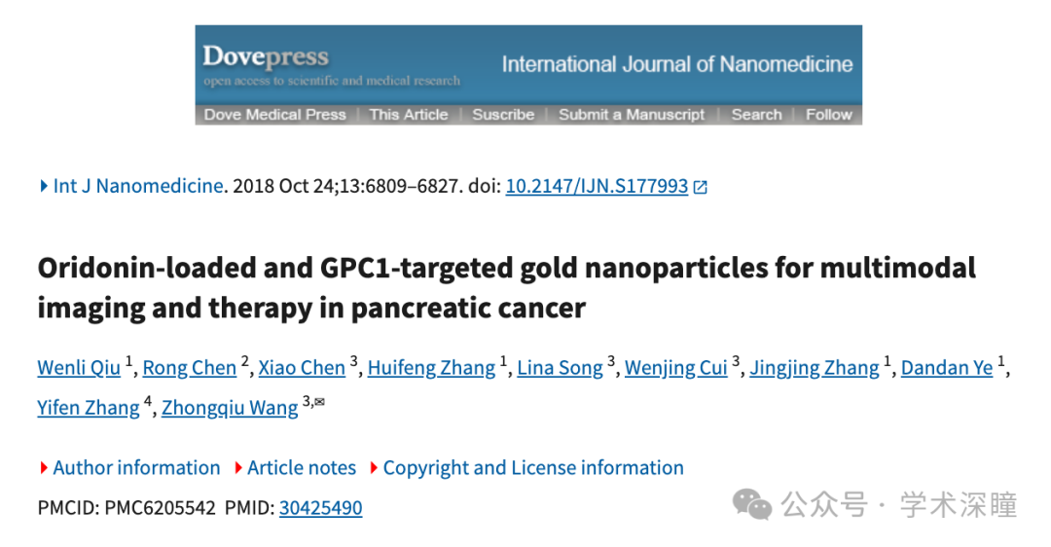

**2025年3月评论人Sholto David指出：**

图 S3：存在意外重叠区域。借助 ImageTwin.ai 进行识别和标记。请作者检查并评论？

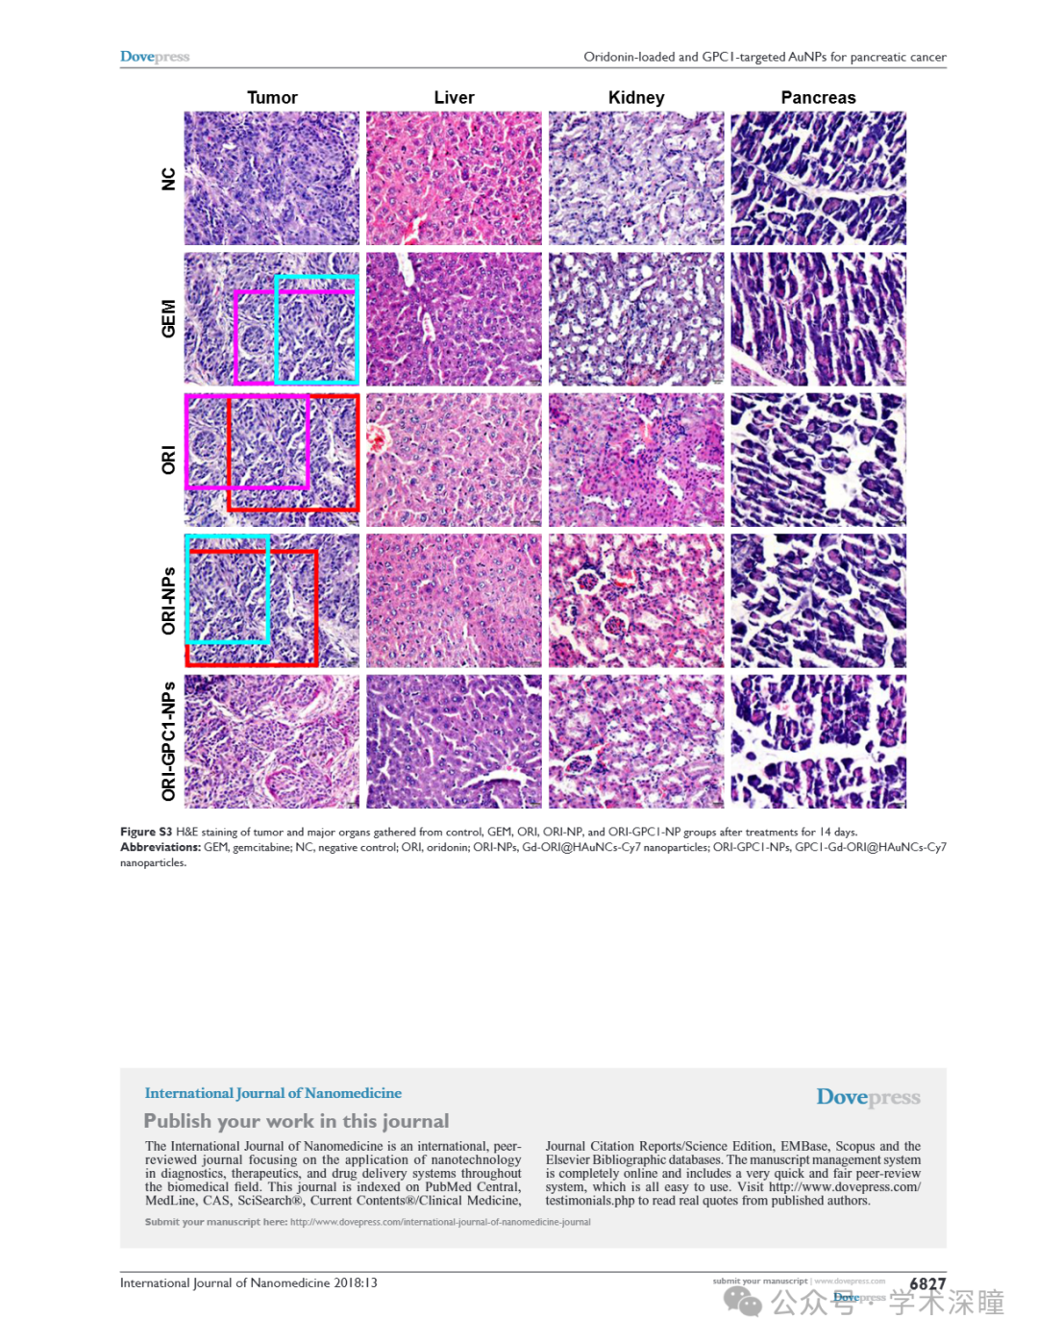

消息来源：

https://pubpeer.com/publications/A32909A980347F1115AB7A57324C02#1

如需论文查重，请联系微信号xueshushentong

[#江苏省中医院](https://mp.weixin.qq.com/mp/appmsgalbum?__biz=MzkyNzY3NzY3Nw==&action=getalbum&album_id=3844229514121576450#wechat_redirect)